一年 班 姓名： 座號：
高雄市立正興國中101學年度第二學期第一次段考一年級生物科試題卷
科目代碼：03（50題單選題；共100分，2分/題）

※請直接用2B鉛筆作答於答案卡上。
1. 若有兩個遺傳因子控制人類是否具有美人尖的性狀，請問何種細胞內不會同時出現這兩個遺傳因子？ (A)神經細胞 (B)精子 (C)皮膚細胞 (D)肌肉細胞。
2. 一對夫婦均有耳垂分離的性狀表現，生下一對子女，一為耳垂分離、一為耳垂緊貼，若以A代表顯性等位基因，a代表隱性等位基因，請依據孟德爾的遺傳法則找出正確的敘述？ (A)父親的基因型必為Aa (B)母親的基因型可能為AA (C)可推論出耳垂緊貼為顯性的性狀表現 (D)子女中耳垂分離者的基因型，必定為Aa。
3. 小櫻想利用顯微鏡觀察花粉，請問她應該從何處取得花粉？ (A)雌蕊的子房 (B)子房內的胚珠 (C)雄蕊的花藥 (D)雄蕊的花絲。
4. 下圖是黃金獵犬產生精子的過程，請排出正確順序： (A)丙甲丙 (B)丙乙甲丁 (C)丙甲丁乙戊 (D)丙戊乙甲丁。
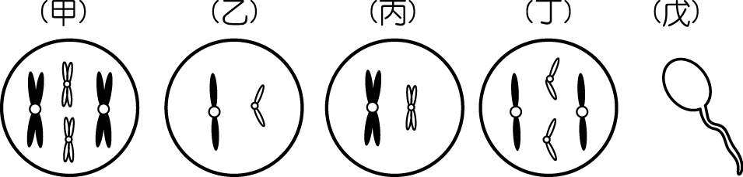
甲
乙
丙
丁
戊

5. 承上題，如果是皮膚細胞進行分裂，產生新的皮膚細胞，請排出正確的順序： (A)丙甲丁乙戊 (B)丙戊乙甲丁 (C)丙甲丙
(D)丙丁丙。
6. 下列各項有關風媒花與蟲媒花的敘述，何者正確？ (A)色彩鮮豔的山櫻花應該屬於蟲媒花 (B)又大又香的香水百合應該屬於風媒花 (C)風媒花通常具有香氣及蜜腺 (D)蟲媒花的花瓣通常小而不起眼。
7. 附表是小孟從某一對親代豌豆所產的第一子代子代中，挑選甲、乙、丙三株豌豆，並分別與基因型為Tt之豌豆雜交，所得的第二子代統計表。請問親代的基因型應該為何？ (A)Tt×Tt (B)Tt×tt (C)TT×tt (D)TT×Tt。
組合 | 第二子代數量
組合 | 高莖 | 矮莖
甲×Tt | 400 | 0
乙×Tt | 297 | 101
丙×Tt | 202 | 198

8. 關於基因、DNA、染色體的敘述，下列何者正確？ (A)由大到小排列應為：染色體、DNA、基因 (B)基因由孟德爾發現並命名 (C)人類子宮細胞的細胞核內，具有雙套的染色體，不成對 (D)DNA譯為核糖核酸，能控制某性狀的DNA片段稱為基因。
9. 豌豆莢撥開後，裡面有七顆豌豆，請問下列有關於豌豆花的敘述，何者正確？ (A)一個花托上至少有七朵花 (B)一朵花至少有七株雄蕊 (C)一個雌蕊至少有七個子房 (D)一個子房中至少有七顆胚珠。
10. 以下何種生殖方式的原理和其他三者不同？ (A)草履蟲的分裂生殖 (B)渦蟲的斷裂生殖 (C)落地生根以葉繁殖 (D)花生以種子繁殖。
11. 如下圖，某細胞內具有兩對染色體，請問哪一個階段是『減數分裂特有，而細胞分裂不會發生』的階段？ (A)甲 (B)乙 (C)丙 (D)丁。
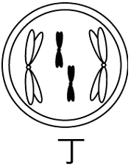
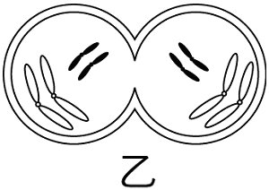
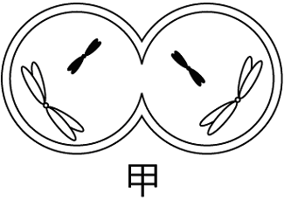
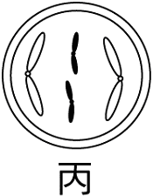

12. 開花植物的有性生殖過程中，主要依靠何種構造讓精卵結合？ (A)花藥 (B)花粉管 (C)柱頭 (D)子房。
13. 下列有關細胞分裂的敘述，何者正確？ (A)染色體複製兩次 (B)細胞從中央分裂一次 (C)染色體由雙套變成單套 (D)產生1個子細胞。
14. 下列有關減數分裂的敘述，何者正確？ (A)發生於水螅的出芽生殖 (B)過程中染色體複製一次 (C)子細胞具有雙套染色體 (D)產生兩個子細胞。
15. 十九世紀奧地利神父孟德爾藉由栽培豌豆進行遺傳實驗，首先發現遺傳法則。請問下列何者不是豌豆適合用來進行遺傳實驗的原因？ (A)擁有許多兩兩相對且明顯的性狀表現，如高莖與矮莖、紫花與白花等 (B)子代數量多 (C)生長期短 (D)自然情況下大多行異花授粉。
16. 正常情況下，何種人類的細胞可能沒有X染色體？ (A)肌肉細胞 (B)口腔皮膜細胞 (C)精子 (D)卵。

1 of 4 一生物

17. 人類性別的決定應該是： (A)隨機的，與遺傳無關 (B)由X染色體決定，擁有X染色體者為女性 (C)由精子所攜帶的性染色體決定 (D)由卵決定，故從前的人認為生不出男孩是母親的責任，這是正確的觀念。
18. 有關人類遺傳的敘述，下列何者正確？ (A)ABO血型的遺傳由I^{A}、I^{B}、i三個等位基因所控制，故屬於多基因遺傳 (B)身高、體重、膚色屬於單基因遺傳 (C)由單一基因控制的性狀表現，稱為單基因遺傳 (D)若一對夫婦都有美人尖，則這對夫婦絕不可能生出無美人尖的小孩。
19. 如圖為洋蔥根尖的組織切片。下列何者為箭頭所指的構造？ (A)葉綠體 (B)細胞核 (C)細胞壁 (D)染色體。
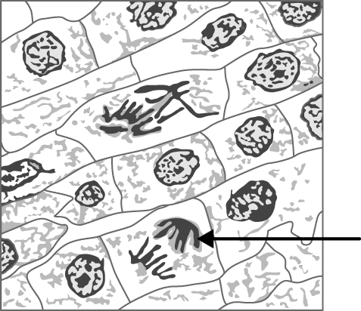

20. 下列哪一個人因為提出「遺傳法則」而有「遺傳學之父」之稱？ (A)拉斐爾 (B)達文西 (C)達爾文 (D)孟德爾。
21. 如圖，甲與乙是細胞兩種不同分裂方式的過程中，其遺傳物質含量變化的示意圖。下列現象與甲、乙的配對，何者正確？
(A)人類受精卵的發育──乙 (B)人類卵細胞的產生──乙 (C)花瓣細胞的產生──甲 (D)種子萌發為幼苗──甲。
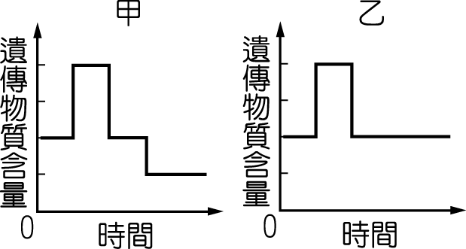

22. 一家族中，爸爸的血型是AB型，媽媽的血型是A型，他們生了一男一女，兒子是A型，女兒是B型，請問關於這一個家族的血型遺傳，下列敘述何者正確？ (A)媽媽的基因型必定為I^{A} × i (B)兒子的基因型必定為I^{A} × i (C)女兒的基因型可能為I^{B} × I^{B} (D)這一對夫妻生下O型小孩的機會是1/4。
23. 承上題，這一對夫妻生下AB型女兒的機率是多少？ (A)0 (B)1/2 (C)1/4 (D)1/8。
24. 如圖為落地生根，若由葉緣的缺刻處可長出甲、乙兩株新的植物體，則甲、乙兩株的細胞中所含的遺傳物質約有多少比例是相同的？ (A)100 ％ (B)75 ％ (C) 50 ％ (D) 25 ％。
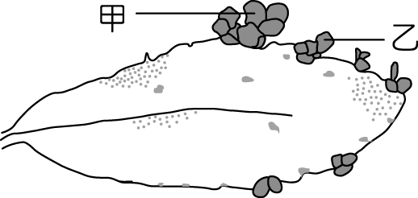

25. 人類的身高、耳垂位置、莖的高矮或花的顏色等，生物所具有的特徵，在遺傳學上我們稱為什麼？ (A)基因 (B)性狀
(C)遺傳 (D)等位基因。
26. 如圖有兩對染色體，a、b、c、d、e、f 代表等位基因位置。在正常狀況下，下列敘述何者正確？ (A) a、e 為控制同一性狀的一對等位基因 (B) b、d 為控制同一性狀的一對等位基因 (C) 乙、丁皆來自於父親 (D)甲、乙為同源染色體 。
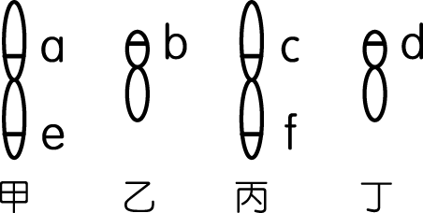

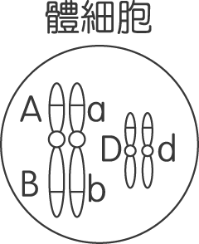
27. 右圖是某生物的體細胞所具有的兩對染色體，（A、a）（B、b）（D、d）是位於染色體上的成對等位基因，若此細胞進行減數分裂產生精子，則精子內的染色體及等位基因排列何者正確？
(A)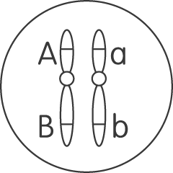 (B) 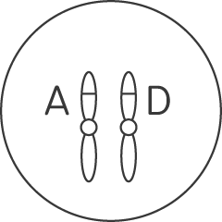 (C) 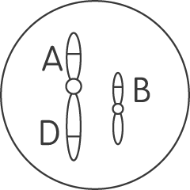 (D) 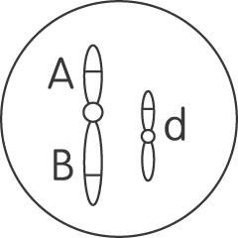
28. (甲)細菌—斷裂生殖；(乙)水螅—出芽生殖；(丙)渦蟲—斷裂生殖；(丁)草履蟲—分裂生殖；(戊)甘薯—塊莖繁殖；
(己)黑黴菌—孢子繁殖。上列哪些生物的生殖方式錯誤？ (A)甲乙丙丁 (B)乙丁己 (C)甲戊 (D)丙戊。
29. 下列有關植物營養器官繁殖的敘述，哪一項正確？ (Ａ)蒜頭、紅蔥頭可利用根來行營養器官繁殖 (Ｂ)草莓的匍匐莖上，任何位置都能發芽長出新個體 (Ｃ)甘薯發芽的位置不一定 (Ｄ)用營養器官繁殖法可以培育出新品種。

2 of 4 一生物

30. 下表為不同生物生殖方式的比較表格，請問人類、瓢蟲分別屬於下列哪一種動物？ (Ａ)甲、乙 (Ｂ)乙、丁 (Ｃ)甲、丁
(Ｄ)乙、丙。
動物 | 受精方式 | 養分來源 | 發育場所 | 育幼行為
甲 | 體內 | 卵黃 | 母體外 | 孵卵、育幼
乙 | 體內 | 母體 | 母體內 | 哺乳、育幼
丙 | 體外 | 卵黃 | 母體外 | 無
丁 | 體內 | 卵黃 | 母體外 | 無
31. 諺明把一塊馬鈴薯種到土裡，結果長出根和新芽；瑪莎吃完橘子，把種子種到土裡，結果長出一株新植物；石頭把一片石蓮的葉子插入土中，後來長出一棵石蓮；怪獸把一段玫瑰的枝條插入土中，後來玫瑰繼續生長並開出美麗的花朵，請你判斷，他們利用的植物生殖方式，何者長出的新植物和親代的特徵可能會不同？ (A)瑪莎 (B)石頭 (C)諺明 (D)怪獸。
32. 黑猩猩體細胞的細胞核中有 48 條染色體，則其神經細胞及配子中的細胞核內分別有多少染色體？ (A)24 對，24 條 (B)24 對，12 對 (C)48 條，24對 (D)24 對，6 條。
33. 人類細胞中的染色體通常兩兩成對且大小、形狀皆相似，一條來自父親，一條來自母親。請問這些成對的染色體稱為什麼？
(A)複製染色體 (B)非同源染色體 (C)親代染色體 (D)同源染色體。
34. 大雄和靜香夫婦兩人都會捲舌，基因型都是 Rr。他們已生育一個會捲舌的孩子，即將要出生的第二個孩子，不會捲舌的機率是多少？ (A)0 (B)1/4 (C)1/2 (D)3/4。
35. 生物行有性生殖時，親代的性狀如何傳給子代？ (A)由卵的 DNA 傳遞 (B)全由精子的染色體傳遞 (C)由精子和卵的 DNA 共同傳遞 (D)由體細胞細胞核傳遞。
36. 小亮的眼睛是雙眼皮，他的基因型是 Aa，請問他父母的基因型不可能是下列哪一組？ (A)AA × AA (B)AA × Aa
(C)Aa × aa (D)Aa × Aa。
37. 下圖為女性生殖器官圖，下列敘述何者正確？ (A)甲為行細胞分裂產生卵的地方 (B)乙為精卵結合的地方 (C)丙為充滿薄膜的器官 (D)丁為尿液排出的地方。
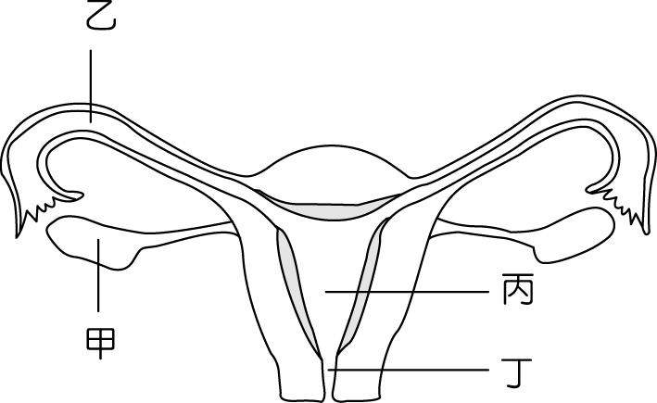

38. 以下是各種動物的求偶行為，請挑出正確的敘述： (A)雄面天樹蛙以歌聲和舞蹈吸引雌蛙 (B)紅鸛鼓起鳴囊鳴叫求偶 (C)雌猴藉由打鬥取得領導地位，以增加和雄猴交配的機會 (D)雌蛾釋放出特殊的化學物質吸引同種雄蛾。
39. 阿銘把珊瑚、小丑魚、翡翠樹蛙歸為一類，再把鯨魚、花豹、孔雀歸為一類，請問他的分類依據是什麼？ (A)水生或陸生
(B)卵生或胎生 (C)是否具有肚臍 (D)體外受精或體內受精。
40. 某生物的細胞內具有 8 對染色體，而經過 4 次細胞分裂後，所產生的子細胞中具有多少條染色體？ (A)8 (B)16 (C) 32 (D) 64。
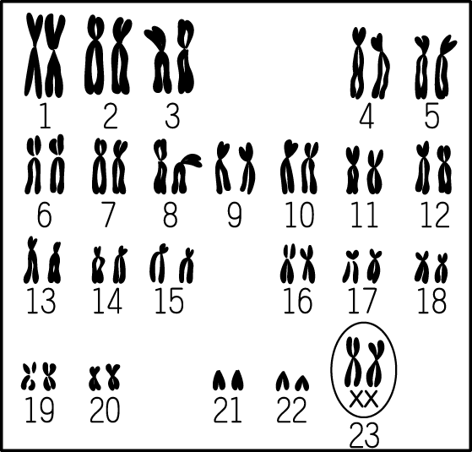
41. 下圖為某人第一至二十三對染色體組排列，從此染色體圖判斷，此人的性別應為下列何者？ (A)男性 (B)女性 (C)雙性人 (D)無法判斷。

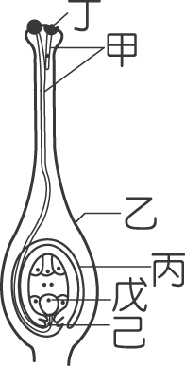
＊右圖為開花植物的生殖構造，請依圖回答第42～43題：
42. 圖中何種構造可將精細胞送到胚珠中與卵細胞結合？ (A)甲 (B)乙 (C)丙 (D)丁。
43. 有關開花植物有性生殖，下列敘述何者正確？ (A)丁從雄蕊產生，並在雄蕊萌發出管狀構造 (B)受精完成後，乙會發育為種子 (C)受精完成後，戊的染色體數會和乙相同 (D)受精完成後，丙會發育為果實。

3 of 4 一生物

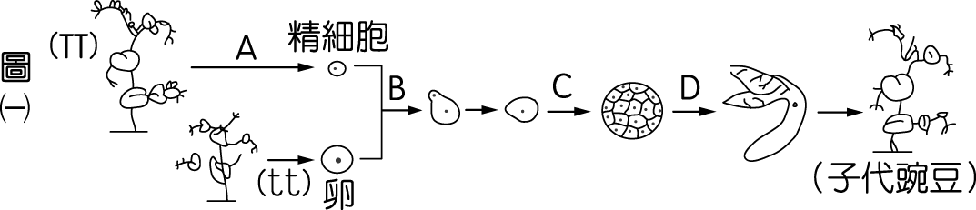
＊豌豆莖的高矮由一對等位基因所控制，高莖為顯性，以 T 代表，矮莖為隱性，以 t 代表。現將兩株豌豆進行雜交產生子代，其過程如圖(一)所示。請搭配圖二及圖三回答第44～46題：
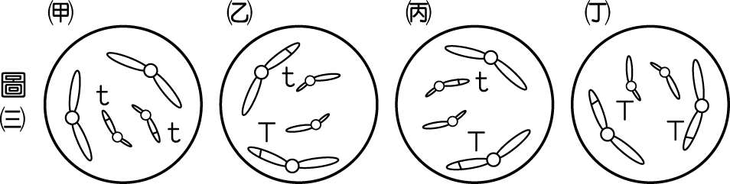
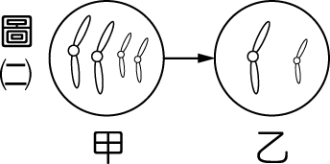
44. 圖(二)中，甲細胞分裂形成乙細胞的現象，可能出現在圖(一)中的哪一過程？ (A)A (B)B (C)C (D) D。
45. 圖(一)中的子代豌豆若與一矮莖豌豆雜交，則其後代出現高莖豌豆的機率為何？ (A) 1 (B)3/4 (C)1/2 (D)1/4。
46. 圖(一)中，子代豌豆的葉片細胞內，控制高矮莖的等位基因在染色體上的位置應為圖(三)中之哪一選項才正確？ (A)甲
(B)乙 (C)丙 (D)丁。
＊下圖為人類胎兒在子宮內發育的示意圖，請依圖回答第47～48題：
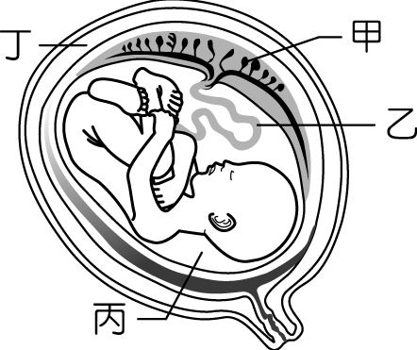

47. 如圖中何處可以防止胎兒受到振盪？ (A)甲 (B)乙 (C)丙 (D)丁。
48. 有關圖中構造的敘述，何者正確？ (A)母體的血液經由「甲」處和「乙」處直接流入胎兒體內 (B)胎兒所需的養分及氧氣均經由「丙」處擴散進入胎兒體內 (C)胎兒細胞中有控制耳垂位置的基因，而「丁」處的細胞則無 (D)胎兒的細胞和「丁」處的細胞所含染色體數目相同。
＊下圖為鳥卵的內部構造，請依圖回答第49～50題：
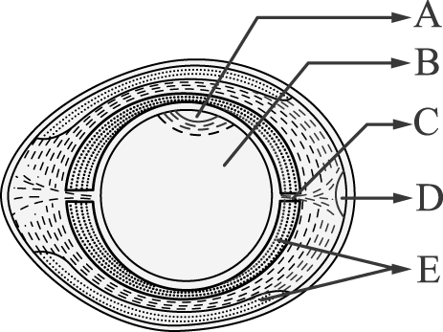
49. 若完成受精，則由何處發育為新個體？ (A)A (B)B (C)D (D)E。
50. 有關各部位構造的敘述，下列何者正確？ (A)B可防止卵受到震盪 (B)C具有運輸養分的功能 (C)D越小表示蛋越不新鮮 (D)E能供應胚胎發育所需的養分。
4 of 4 一生物

1~10
B | A | C | C | C | A | A | A | D | D
11~20
A | B | B | B | D | C | C | C | D | D
21~30
A | A | D | A | B | B | D | C | C | B
31~40
A | A | D | B | C | A | B | D | D | B
41~50
B | A | C | A | C | B | C | D | A | D

